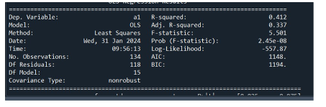

BIC

​**BIC:1194**

比AIC嚴格，

BIC=-2log(L)+klog(n)

AIC

​**AIC:1148**

越小越好

AIC = -2log(L)+2k

L : likelihood

K : 參數數量

t-test

​用於比較兩組數據的平均值是否有統計上的顯著差異

t檢定的原假設（虛無假設）是兩組數據的平均值相等，而對立假設是兩者之間存在統計上的顯著差異。t檢定的結果通常提供一個t統計量和對應的p值。如果p值小於事先選定的顯著性水平（通常為0.05），則拒絕原假設，認為兩組數據的平均值存在統計上的差異

R-squared

表示迴歸模型中的因變數變異的比例，可以由自變數解釋

值範圍在0到1之間:

0表示模型不能解釋因變數的任何變異性

1表示模型解釋了因變數的所有變異性

F-statistic

​比較不同模型的擬合情況，通常用於評估迴歸模型的整體顯著性，方法是比較模型解釋的因變數方差與可能由於偶然因素而預期的方差之間的關係

如果計算出的F統計量大於在選定的顯著性水平（通常是0.05）上的臨界值，則表明模型中至少有一個自變數對解釋因變數的方差有顯著的貢獻

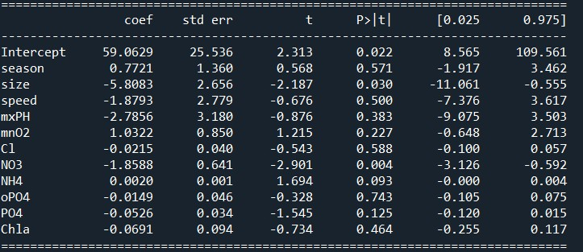

Intercept : 截距

Coef : 斜率

Std err:標準誤差

t : by1,2,3

P > |t|:機率for t_i，看α，P<α，拒絕H_0，即β_i有解，此變數有解釋力

區間

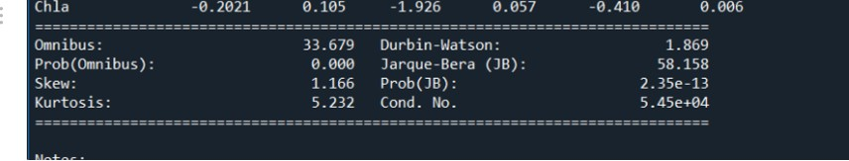

Skew:偏度

Kurtosis:峰度

Durbin-Wason: 統計量是用来檢驗迴歸模型残差项之間是否存在相關性。

區間

取值範圍是0-4，當統計量=2時，表示不相關。

JB:是檢驗殘差是否為常態分佈，如果殘差不符合常態，可能會影響模型的有效性。

*n* 是樣本大小，*S(Skew)* 是樣本偏度，*K(Kurtosis)* 是樣本峰度。

Pr(JB): Jarque-Bera (JB) 測試的 p 值，如果 p 值非常小（通常小於顯著性水平，通常是0.01,0.05,0.1），則我們拒絕假設，所以不符合常態分布。

Cond : 是在判斷有沒有共線性